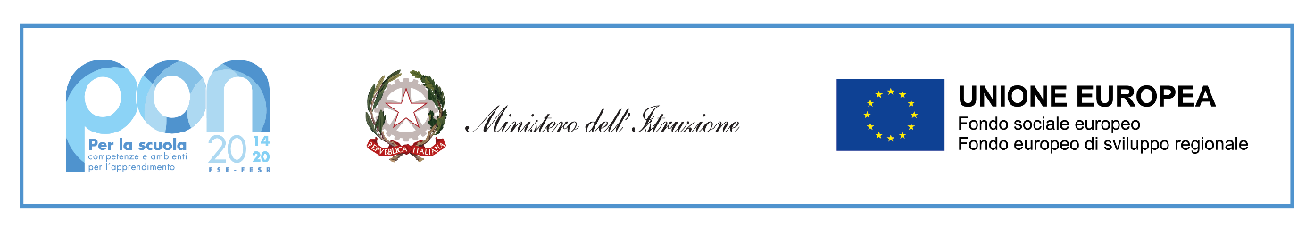
PROGETTO PON : “DIGITAL BOARD – Trasformazione digitale nella didattica e nell’organizzazione.”
Fondi strutturaIi Europei – Programma Operativo Nazionale “Per la scuola, competenze e ambienti per l’apprendimento” 2014-2020. Asse II – Infrastrutture per l’istruzione – Fondo Europeo di Sviluppo Regionale (FESR) – REACT EU.
Asse V – Priorità d’investimento: 13i – (FESR) “Promuovere il superamento degli effetti della crisi nel contesto della pandemia di COVID-19 e delle sue conseguenze sociali e preparare una ripresa verde, digitale e resiliente dell’economia.” – Obiettivo specifico 13.1: Facilitare una ripresa verde, digitale e resiliente dell’economia. – Azione 13.1.2. “Digital Board: trasformazione digitale nella didattica e nell’organizzazione”. – Avviso pubblico prot.n. 28966 del 6 settembre 2021 per la trasformazione digitale nella didattica e nell’organizzazione.

